ช่องทางการตอบแบบวัดการรับรู้ของผู้มีส่วนได้ส่วนเสียภายใน (IIT) ประจำปี 2564
https://itas.nacc.go.th/go/iit/isya3i
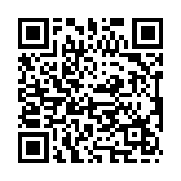
01/03/2564 11:30

